2025年６月第４週 【6/27発行】
小学生用教材 G7サミットがカナダで行われる 模範解答と指導の手引
教材のダウンロード期限について
毎週金曜・朝7：00に「ニュース教材を発行しました」のお知らせメールを全ての購読者様にお送りしています。
そのメールで「できるだけ3週間以内に教材をダウンロードして下さい。期間内にダウンロードできなかった場合は、
お手数ですが、パスワードをお教えしますので、お問合せ下さい」とお願いをしています。
万が一メールが届いていない方は、tsubaki.yuki1229@gmail.comにお問い合わせください。
Instagramでも毎週金曜に「教材発行しました」のお知らせを出しているので、フォローしていただければ幸いです。
★椿由紀 Instagram https://www.instagram.com/yuki_tsubaki2020/
この教材の使い方
1）この教材はコピーOKです。生徒の人数分、配布してください。
2）Zoomなどのオンライン授業で、画面共有しての使用も歓迎します。
3）動画は自由に授業でご活用ください。音声ファイル（有料）のリンクは、生徒に送ってご活用下さい。
4）Wordファイルは自由に加工可能です。問題の削除、本文や設問の変更、加筆や画像の追加もご自由にどうぞ。
5）設問の言語（英語／日本語）や難度はご自由に調整してください。全てのご要望に個別対応できませんが、アレンジは大歓迎です。
6）文法・スペルミスには注意していますが、万一の誤りは後日HPに訂正版を掲載します。発見された場合はご連絡いただけると助かりますが、修正してそのままご使用いただいても構いません。
7) 全ての教材に暗唱文（重要文法、使える表現を含むキーセンテンス３文）を付けています。「夢タン」著者の木村達哉先生のセミナーをヒントにしています。音読・暗唱は英語上達の近道です。生徒のレベルに応じてご活用ください。（暗唱文のディクテーションまたは発音練習をしてから、本文に入る、という使い方もできます）
参考にした英語記事
https://www.aljazeera.com/news/2025/6/15/g7-summit-who-is-attending-and-whats-on-the-agenda
https://www3.nhk.or.jp/nhkworld/en/news/20250616_02/
https://www.bbc.com/news/articles/cpqnjx1qw9po
https://www.france24.com/en/americas/20250616-g7-leaders-canada-mideast-tariffs
https://japannews.yomiuri.co.jp/politics/g7-summit/20250617-264428/
https://www.theguardian.com/world/2025/jun/16/g7-summit-on-wildfire-watch-for-trumpian-explosions-in-canada
https://www.dw.com/en/g7-summit-trump-calls-removing-russia-from-group-mistake/live-72915936

世界の国旗のイラストをお借りしたウェブサイト
https://nuripla.com/

0．低学年用 英語ニュース
★低学年用のニュース教材は、ニュースに関心のありそうな低学年（小学3年生以下）の生徒さんや、
「時間がないので、正規の小学生教材を要約したものを使いたい」という場合にお使いください。
★1ページ目には易しい設問をつけているので、「英語でニュースを勉強できた！」という知的好奇心を満たしたり、
「質問の答えを、英語で書けた！」という達成感を、生徒さんたちに持ってほしいです。
★対象年齢の目安
🔴１ページ・・・小学３年生～英語を習いたての５・６年生など（普通の小学生教材が長くて難しそうな生徒さん）
🔴２ページ・・・小学１～3年生、園児さん（ニュースに高い関心を持っている小さいお子さん）
★(良く質問をいただきますが)時間がなければ設問を解く必要はないと思います。本文を生徒さんたちと音読するだけで勉強になります。（生徒さんが自分で英語を読めなくても、先生が朗読し、生徒さんがリピートできればOK）
★本当に時間がなければ、内容を先生が軽く解説し、キーワードを英語で説明してあげてください。
（例）1年生は“G7“を「ジーセブン」と読めただけで、拍手。
２～4年生は、カナダを地図で探し、世界の国旗を覚えて国の名前を英語で言えれば、素晴らしいと思います。

1ページ
Q1 (Kananaskis,) Canada Q2 (B) Q3 (イラン) （イスラエル）
Q4 表に国の名前を書き込む問題は、次のページを参照してください。

2ページ
★ニュース文を先生が読んであげて、できればリピートしてもらって下さい。
★G7を「ジーセブン」と読めたら、ほめてあげてください。
★G7の7つの国々のスペリングを書いて発音し、国旗に色をぬって下さい。
★時間があれば、日本の首相の名前を確認し、カナダを地図で探してください。
★国旗のカルタなどをするのも楽しいと思います。
★世界のあいさつの歌は、私が幼児さん・小学生と、よく歌います。この機会に歌ってみて下さい。

1．小学生用 英語ニュース
※「小学生用」という名前の教材ですが、中学生、高校生、社会人の授業の、短いice breakの読み物としてもおすすめです。（「中学生用教材」は、中２・中３を対象に作成しているため、少し文が長くて難しめです）
１ページ
Q1 – In (Kananaskis, Canada). Q2 ✅ (2) Group of 7
Q3 – (Japan) did. Q4 – His name is (Donald Trump).
Q5 – It is (50) years old. Q6 （平和）（貿易）など、世界の問題
Q7 Because a war started between Iran and Israel.／イラン・イスラエルの間で戦争が始まったから。
2ページ
国 Country | 首脳（2025年） | 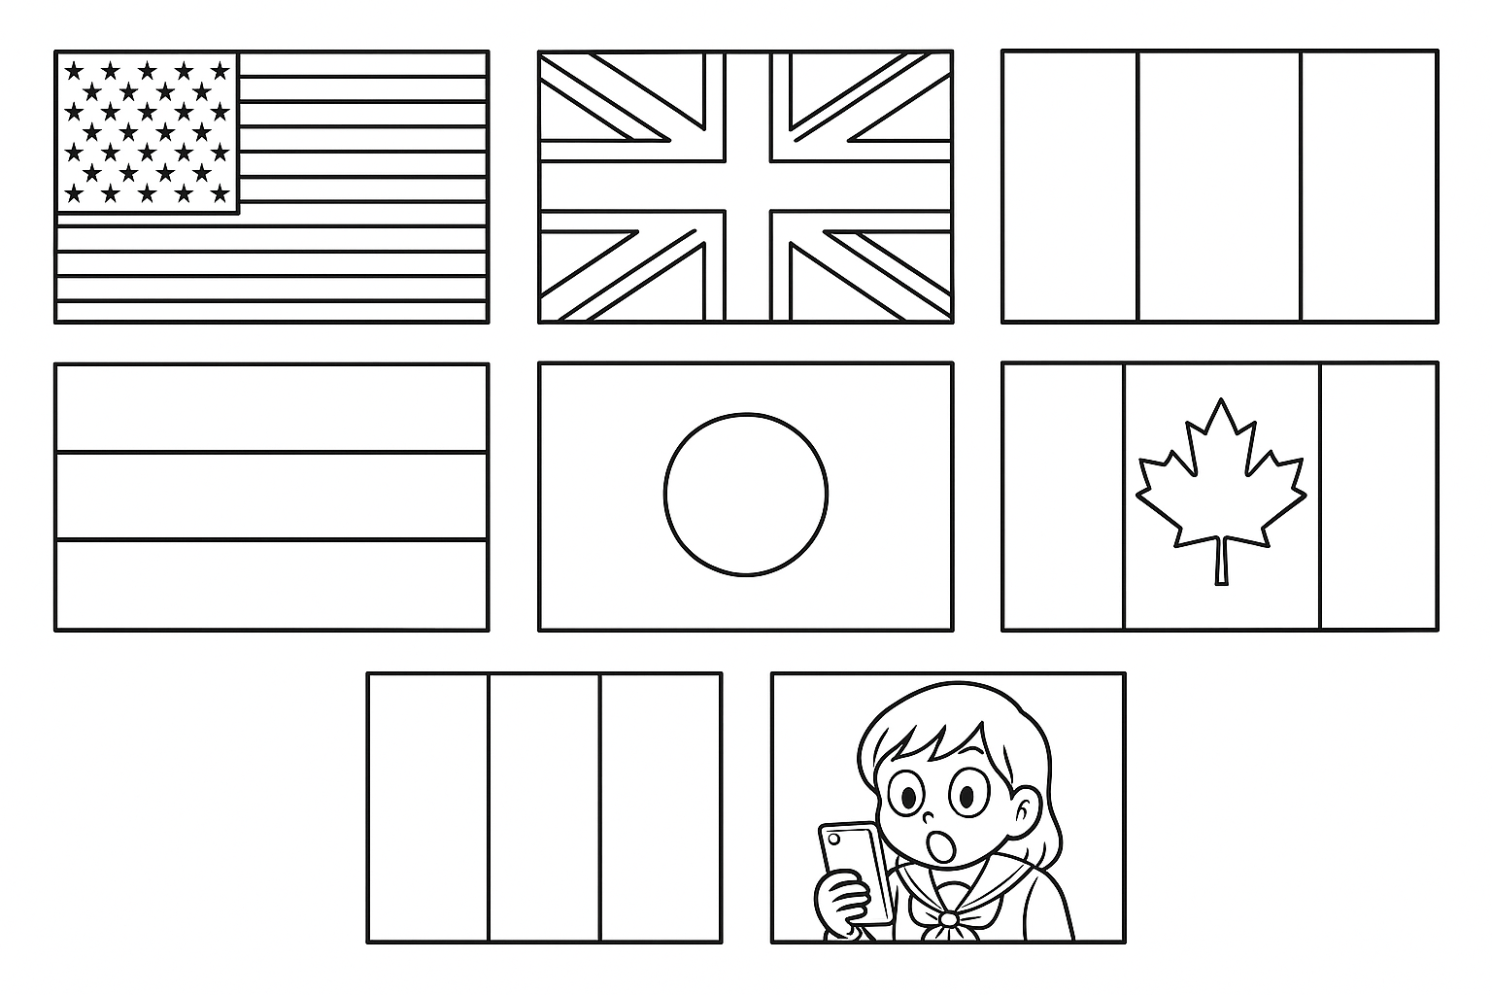
Canada | マーク・カーニー首相 ／ Mark Carney
France | エマニュエル・マクロン大統領／Emmanuel Macron
Germany | フリードリヒ・メルツ首相／Friedrich Merz
Italy | ジョルジャ・メローニ首相／Giorgia Meloni
Japan | 石破 茂総理大臣／Shigeru Ishiba
the U.K. | キア・スターマー首相／Keir Starmer
the U.S. | ドナルド・トランプ大統領／Donald Trump
♬G7 QUIZ♬
Q1 2. Russia
※2014年、ロシアはウクライナのクリミア半島を軍事的に占領しました。G8の他の国々は「国際法違反だ」として強く反対し、「こんな野蛮な国はG8として認めない」と言って、ロシアを除外しました。それ以来ロシアは戻っていません。
Q2 2
※1970年代のオイルショック（石油不足）で石油の値段が急に上がり、世界経済が大きな影響を受けました。
その問題を話し合うために、G7サミットが始まりました。
Q3 3
※サミットは「山のてっぺん」「もっとも高い場所」を意味します。ところで、国のリーダー（首相や大統領）は、それぞれの国の「一番上に立つ人（トップ）」です。トップが集まる会議だから、「サミット＝首脳会議」と呼ばれるようになりました。

小学生クラスのための英語ニュース教材・指導の手引き
■今週のニュース：G7サミットは、一見すると地味に思われるかもしれませんが、小学生クラスで大変盛り上がりました。
子どもたちの好奇心をくすぐりながら、英語と社会（時事ニュース）を楽しく学べて一石二鳥ということを、ぜひ実感していただけたらと思います。
1. 「G7」の“G”とは？ユーモアから始める導入
最初に、「G7の“G”って何のこと？」と問いかけるだけで、子どもたちは目を輝かせて手を挙げます。
“Grandma 7!!” “Good morning 7!!” “Gorilla 7!!”
…と、愛らしい珍回答が続きます。子どもたちの発想力と言葉のセンスを、ぜひ、たっぷりと褒めてあげて下さい。
（頭文字がGで始まる英単語を、たくさん思いつくだけで天才的だと思います）
四択問題の形でもよいですが、あえて空欄にして、子どもたちにスペルを書いてもらうのもおすすめです。
子どもたちは「自分の力で考えた」という達成感を得ることができます。
2. G7首脳の顔ぶれを「ビジュアル」から親しむ
中学生クラスでは、各国首脳の写真を見せて、「この人はどの国のリーダーだと思う？」とクイズ形式にすると、
推理ゲームのように楽しんでくれました。
また、女子生徒さんたちからは「イケメンコンテストをしましょう！」という提案があり、
見た目や印象を話題にしながら、自然に首脳たちの名前と国名を覚えていきました。
「マカロン大統領って、イケメンだわ！」 「イタリアの首相は美人だわ」 「ドイツの首相は、頭が良さそうね」
「カナダの首相は、警察官みたい！」 ※ちなみに、カナダのカーニー首相は、元、銀行の頭取です。
…そんな素直な感想の中にも、リーダー像に対する興味が芽生えているのを感じました。
3. 小学生から伝えられる「豆知識」
私は中学生に社会を教えることもあります。 このニュースは、中学生になってから非常に役に立つことを知っていたため、
小学生の子どもたちが興味を持ってくれるように、以下のような説明をしました。

●「G7は、世界でいちばんお金持ちな7つの国のリーダーたちが、地球のいろいろな問題について話し合う会議です。
日本もその中に入っているんですよ！」
※（ここで「え～！！日本も、ベスト7に入っているの！？」という驚きの反応がありました。）
●「毎年、会議を開く場所は、持ち回り制で決められていて、去年はローマ、おととしは広島でした！」
●「中国やインドもお金持ちの国になってきたので、『G7に加わるべきでは？』という意見も出ていますが、
まだ入っていませんね～」
こういう豆知識は、意外と子供たちの心に残るようです。
４. 戦争の話題に触れるときの配慮
イランとイスラエルの戦争については、中学生にはやや詳しく取り上げますが、小学生に話す際は、少し気を付けました。
私の塾では、「戦争」のニュースを取り上げるだけで涙ぐんでしまう、心の優しい子が何人かいます。
「私たちは平和な日本に住んでいますが、世界のどこかでは戦争があります。戦争が早く終わるように祈りましょうね」
と、子どもたちの不安を煽らないように、穏やかに話すことを心がけるようにしました。
涙ぐんでしまう子には、「とても優しくて良い子です」と保護者様にもお伝えするようにしています。

